**华宁县幼儿园总园、分园2024年新生**

**招生入学公告**

根据《华宁县2024年义务教育 学前教育招生入学工作方案》（华教体发〔2024〕22号），现将2024年华宁县幼儿园招生相关事项公告如下：

一、招生对象

出生于2020年9月1日—2021年8月31日期间，身体健康、可正常参加集体活动的适龄儿童。

二、招生顺序及范围

（一）划片入园

华宁县幼儿园总园、分园采取县城区域内分片服务，分批次招收的办法进行招生。

分片服务范围：按居住地（指监护人现居住的房产所在地）在凤翔路—文汇街—东市街—泉乡东路延长至县人民医院以西范围的由华宁县幼儿园（总园）招收；居住地在凤翔路—文汇街—东市街—泉乡东路延长至县人民医院以东范围的由华宁县幼儿园（分园）招收。（分片服务示意图附后）

（二）分批招生

第一批次招收：

1.全县机关、事业单位和县城内国（央）企在职在编人员子女（含下岗、待岗人员）；西门社区（含西门、上、下高田）、城关社区（1-10组）、甸尾社区原住户籍适龄幼儿；西门居委会、甸尾居委会原住户籍适龄幼儿（含原企业改制迁入人员子女）

2.其他情况

（1）优抚对象入学。烈士子女、符合条件的现役军人子女、公安英模和因公牺牲伤残警察子女、综合性消防救援人员子女以及其他类符合条件的优待对象，符合《云南省教育厅办公室关于做好2024年进藏干部职工子女异地就学有关工作的通知》要求执行，符合条件的高层次人才子女，按照《华宁县高层次人才子女入园入学暂行办法》（华党人才〔2023〕4号）文件执行；按照国家、省、市制定的教育优待政策认真落实，按居住地范围分别由华宁幼儿园总园、分园招收。

（2）残疾幼儿入园。由市特殊教育学校及县教育体育局组织评估认定工作，经评估对具有接受普通教育能力的幼儿，幼儿园依托现有条件开展融合教育。

（3）购买指定房产业主子女入园。按照《华宁县支持农村居民进城购房加快新型城镇化方案（试行）》（华办通〔2021〕1号）购房的和购买其它指定房产的，按居住地范围分别由华宁县幼儿园总园、分园招收。

第二批次招收：

当第一批次招收完成后华宁县幼儿园总园、分园出现学位空缺时，从县城区的机关事业单位编外职工、有房产并居住、经商办企业、转户居民人员子女中招收，当报名人数小于学位空缺数时全部录取，报名人数超过学位空缺数时，分别按总园、分园服务范围在空缺学位数额内采取电脑随机派位方式招收。在总园、分园其中一边无学位空缺时，可依据家长自愿的原则将其并入有空缺学位的一边参与电脑随机派位招收。

具体的摇号和录取公示事宜另行通知。

三、报名地点及时间

地点：华宁县幼儿园总园（西市街）

时间：

第一批次总园：7月15日上午9：00——11:00

第一批次分园：7月15日下午3：00——5:00

第二批次总园：7月16日上午9：00——11:00

第二批次分园：7月16日下午3：00——5:00

四、报名方式

（一）到华宁县幼儿园总园现场报名，报名成功后扫码进群。

（二）准备材料

|  |  |  |
| --- | --- | --- |
| **分 类** | | **材 料** |
| 所有人 | | 1.户口簿原件、户主页和幼儿页复印件  2.监护人现居住的房产证件及复印件。  ①有房产却无房产证的，可提供购房合同；属于农村自建房的可提供土地证建房证。  ②没有房产相关证件的，需提供由华宁不动产中心出具的房产查询证明。属于租房的还需提供租房合同，属于监护人与父母同住的还需提供由单位出具的同住证明和父母房产证件。 |
| 第  一  批  次 | 华宁县机关、事业单位和县城内国（央）企人员子女 | 还需提供单位在职在编证明（格式参照模版一） |
| 西门社区居委会、城关社区居委会、甸尾社区居委会原住户籍幼儿 | 与社区联审 |
| 烈士子女、符合条件的现役军人子女、公安英模和因公牺牲伤残警察子女、综合性消防救援人员子女以及其他符合条件的优待对象 | 还需提供符合优抚入学条件的相关证明材料。 |
| 符合《云南省教育厅办公室关于做好2024年进藏干部职工子女异地就学有关工作的通知》要求 | 还需提供符合优抚入学条件的相关证明材料 |
| 符合《华宁县高层次人才子女入园入学暂行办法》（华党人才〔2023〕4号）文件要求 | 还需提供符合优抚入学条件的相关证明材料 |
| 符合《华宁县支持农村居民进城购房加快新型城镇化方案（试行）》（华办通〔2021〕1号）文件要求的入学人员 | 还需提供房产证（或购房合同、购房发票以及华宁县房产交易中心打印的《商品房买卖合同》登记备案回执）、《华宁县农村居民进城购房加快新型城镇化优惠政策兑现联审申请表》（由乡镇街道申请、农业农村、住建、财政、教体、发改局6个部门完成联审） |
| 购买指定房产业主子女 | 还需提供房产证（或购房合同、购房发票以及华宁县房产交易中心打印的《商品房买卖合同》登记备案回执）、购房入学备案表（华宁县教育体育局备案） |
| 第二批次 | 县城区的机关事业单位编外职工子女 | 还需提供单位编外职工证明（格式参照模版二） |
| 经商办企业子女 | 还需提供工商营业执照及复印件 |

（三）注意事项

1.报名时由一名家长和孩子到幼儿园门口有序排队进园。

2.报名时提交所需的材料确保全面、真实。若不能提供有效材料或材料不全的，视为不满足报名条件；若出现材料弄虚作假，监护人必须承担相关责任，并取消招生对象入园资格。

3.报名时请遵守幼儿园的纪律和要求，若不遵守或无理取闹者取消入园资格。

4.监护人需在规定时间内完成报名，逾期不再办理。

5.后续安排请关注华宁县幼儿园新生家长微信群。

华宁县幼儿园

2024年6月28日

附：

1.华宁县幼儿园划片服务示意图

2.证明模版

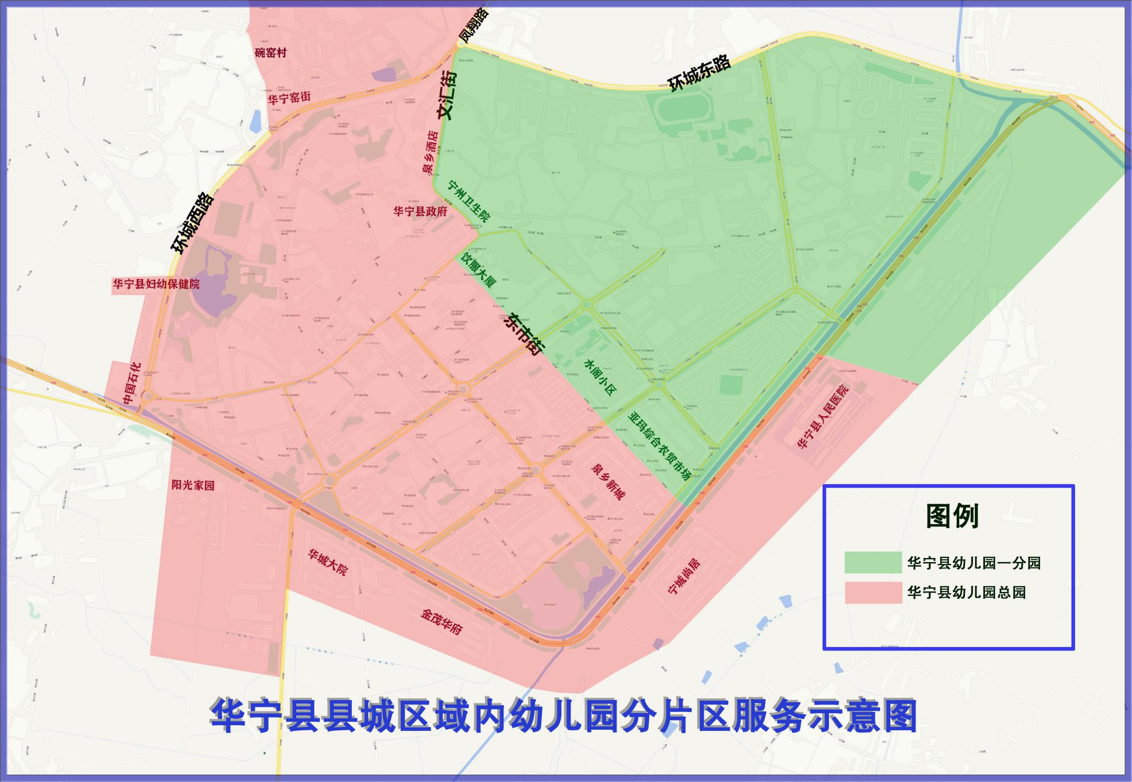

**证明模版**

**模版一：华宁县县内机关、事业单位、国（央）企编制内人员工作证明**

**华宁县幼儿园：**

我单位在职在编正式职工XXX，身份证号： ，现在我单位所属 （部门）从事 工作。该职工子女XXX，身份证号： ，已满 周岁，现申请在你园就读，请予接收。

本单位保证上述证明真实、有效。

**法人代表（手签）：**

**单位名称（签章）：**

**年 月 日**

**提示：此证明仅用于在编在岗正式职工。**

**模版二：华宁县县内机关事业单位编外人员工作证明**

**华宁县幼儿园：**

我单位编外职工XXX，身份证号： ，现在我单位所属 （部门）从事 工作。该职工子女XXX，身份证号： ，已满 周岁，现申请在你园就读，请予接收。

本单位保证上述证明真实、有效。

**法人代表（手签）：**

**单位名称（签章）：**

**年 月 日**

**提示：此证明仅用于县内机关事业单位编外职工。**